如何製作元法
在本文中，我們將介紹“創建元口罩的過程”。
您可以通過閱讀文章來輕鬆創建元評分。
您可以在5分鐘內閱讀本文！
什麼是metamask？
metamask是一個像“數字錢包”的圖像。在這個錢包中，您可以安全地存儲和使用數字貨幣和特殊物品。
它得到了許多用戶的支持，可以安全有效地用作數字資產的訪問點。
[智能手機] metamask創建過程
①下載“ metamask”應用程序
②點擊“開始”
③點擊“創建新錢包”
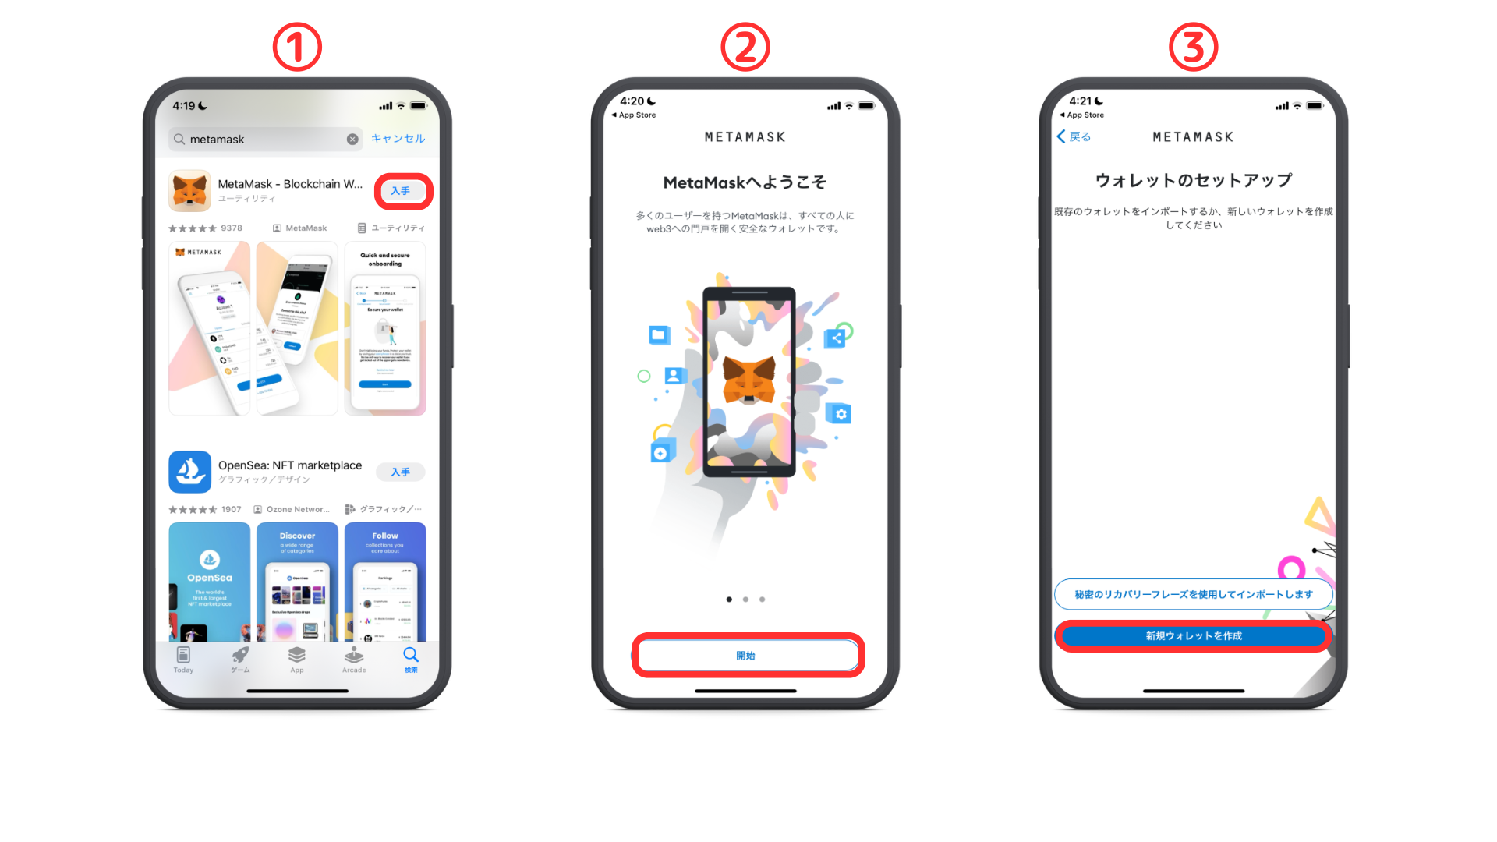
④檢查內容，然後點擊“我同意”
⑤檢查條款並點擊“同意”
⑥輸入密碼並點擊“創建密碼”
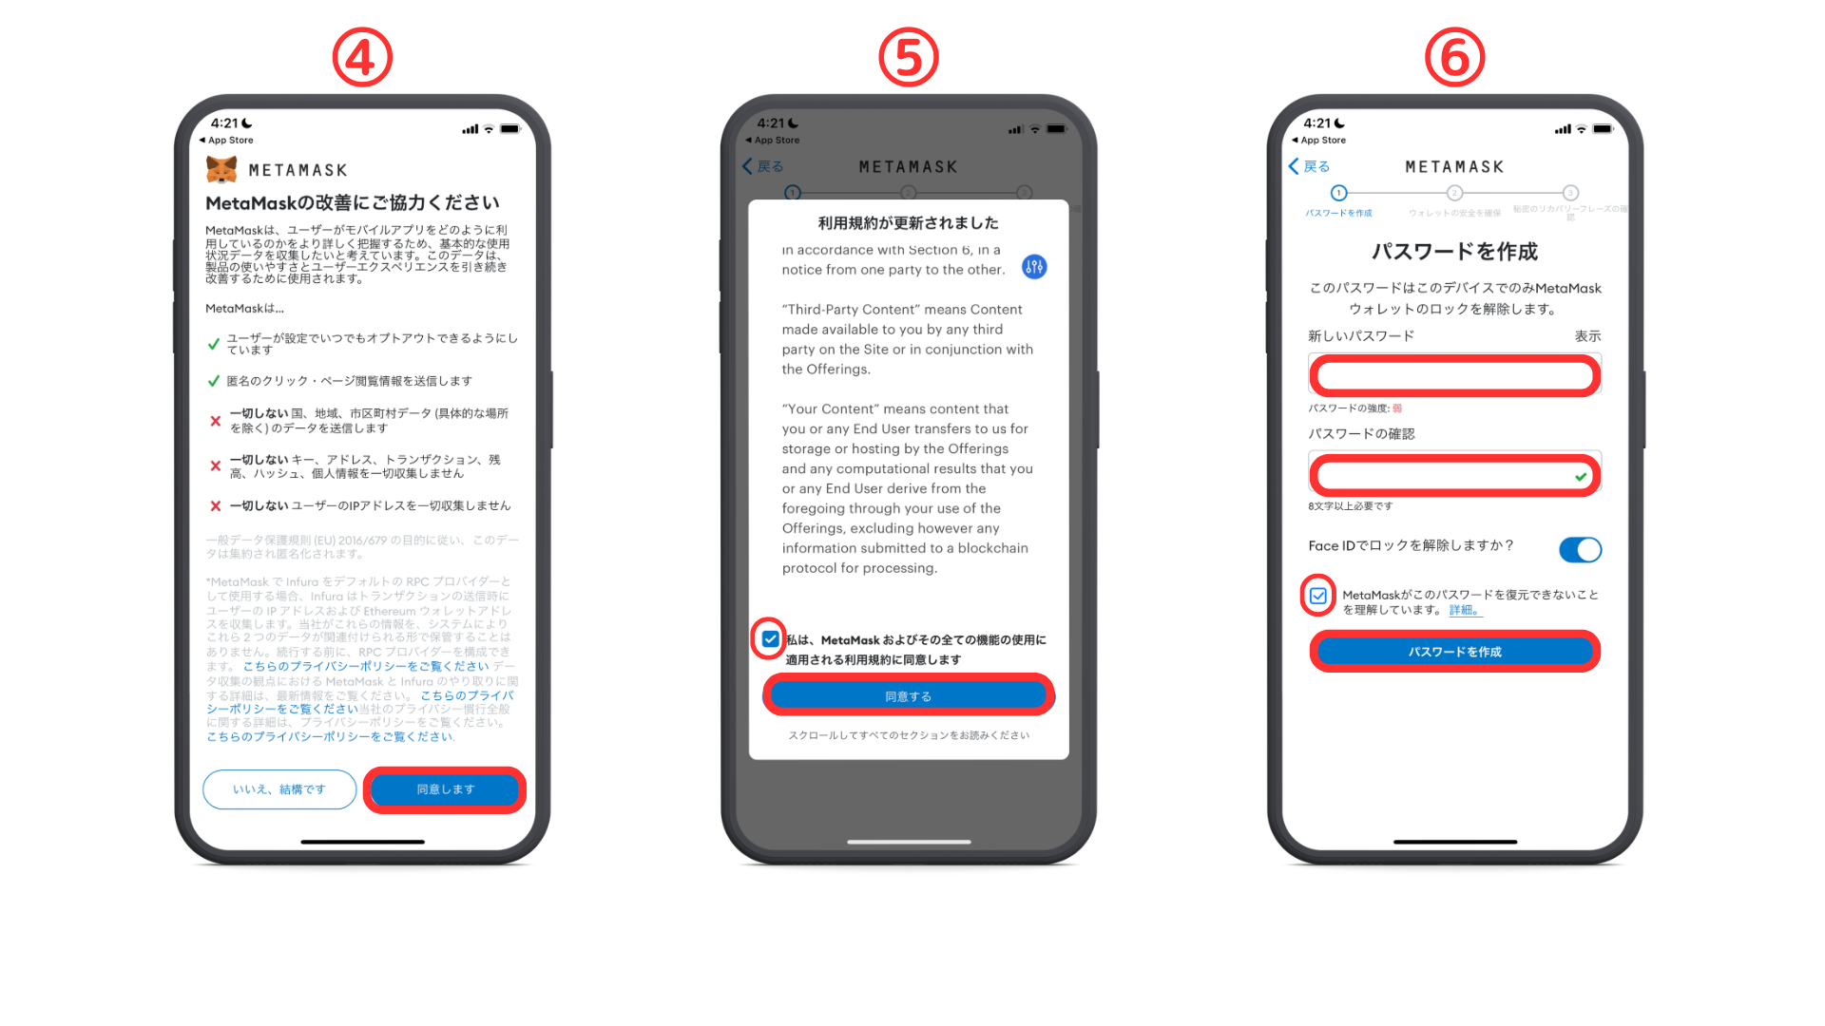
⑦點擊“開始”
⑧點擊“開始”
⑨輸入密碼並點擊“確認”
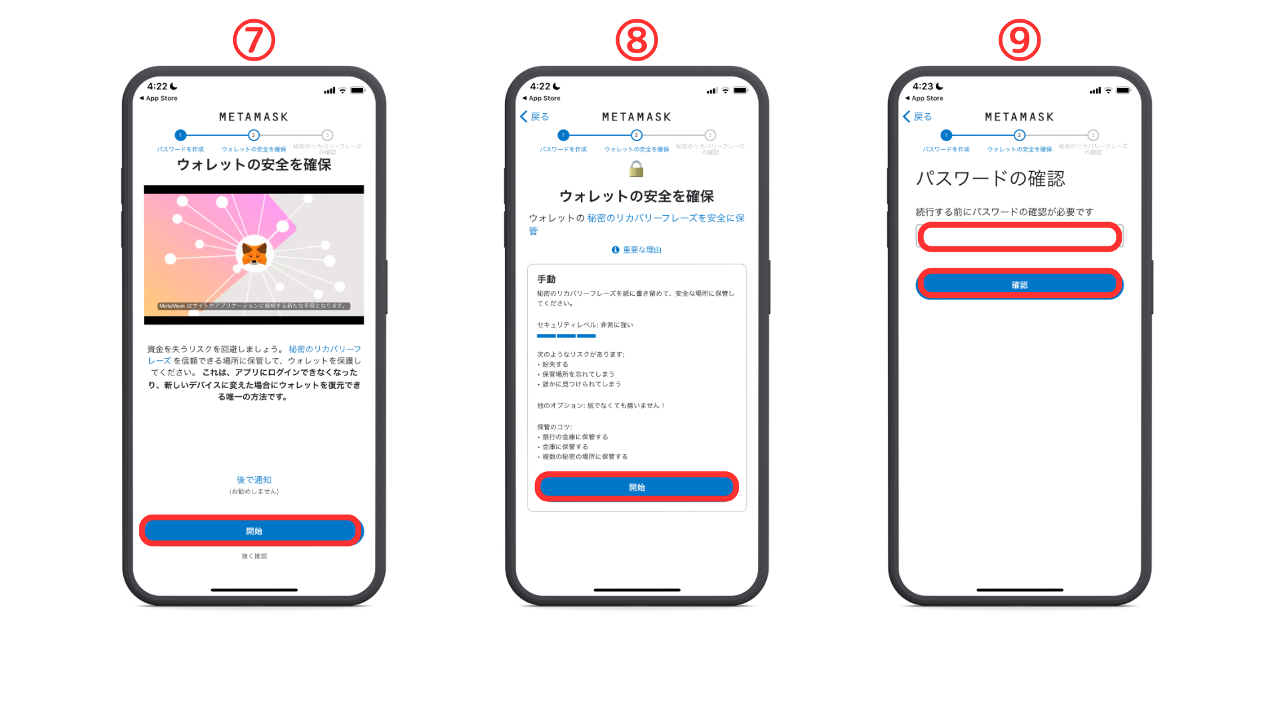
⑩點擊“顯示”以顯示秘密恢復短語
※重要的
您絕不能告訴任何人有關秘密恢復短語。
按順序記下顯示的單詞，並將它們保持在安全的位置。
⑪在順序選擇一個秘密恢復短語⑫完成錢包的創建
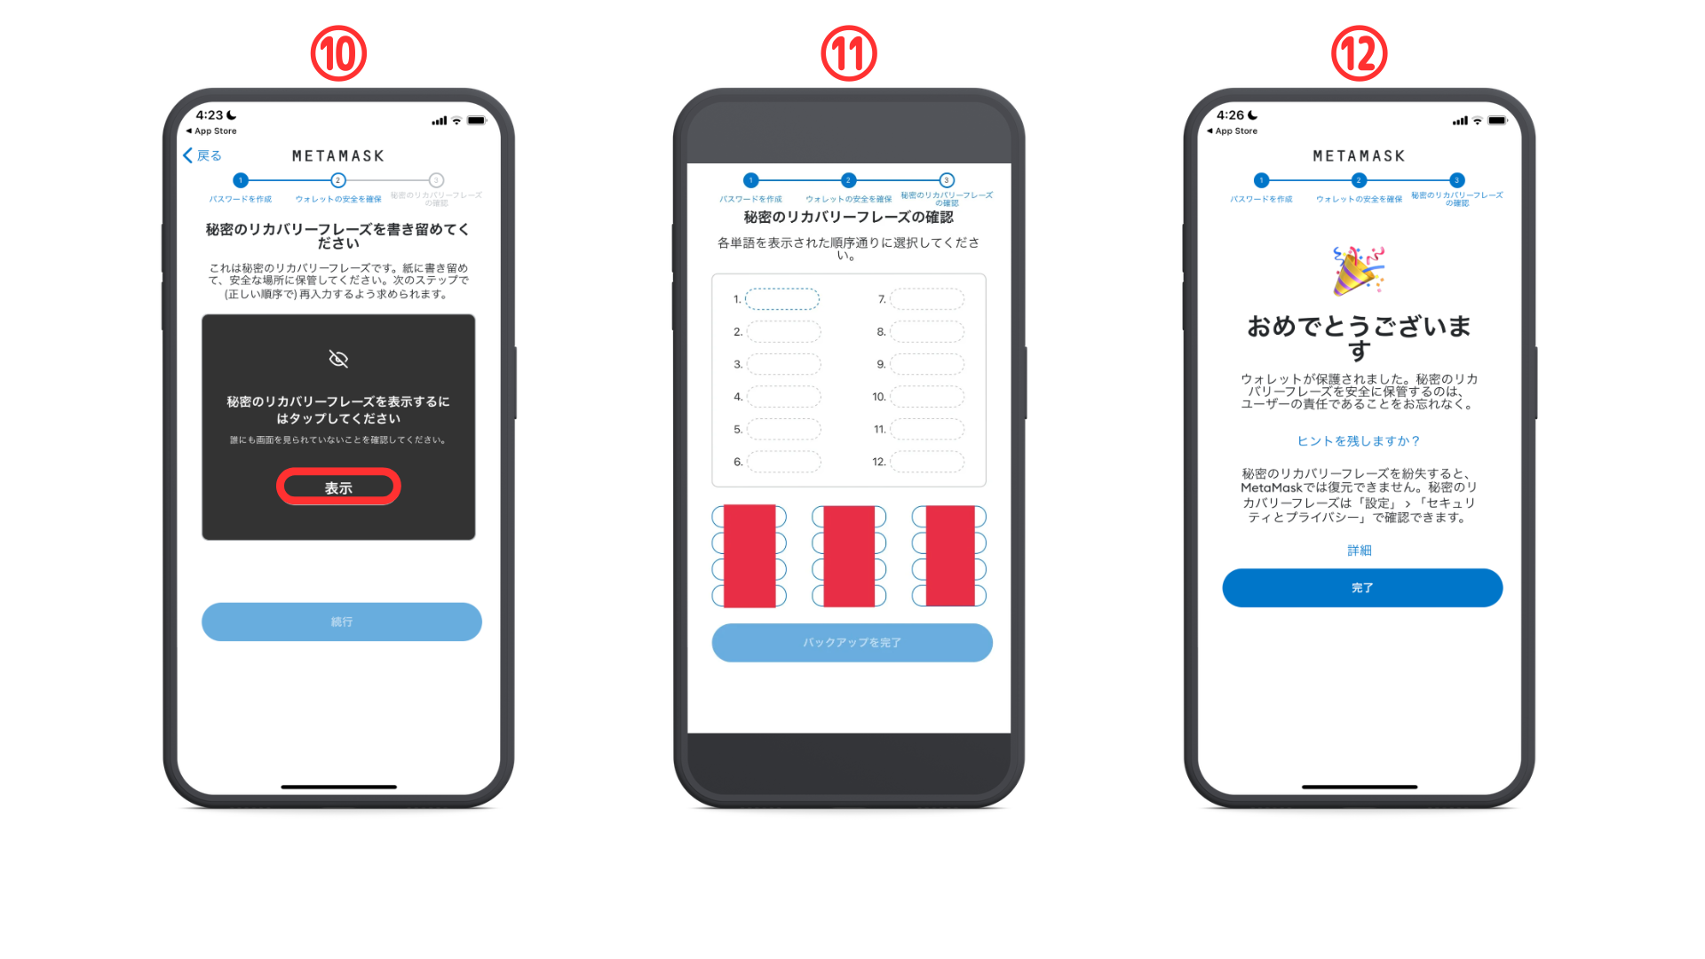
[PC] MetAmask創建過程
首先，讓我們訪問Metamask的官方網站。
metamask是假的，因此請確保從正確的URL下載它（上面的URL鏈接是安全的）
①在屏幕左下方單擊“下載”
②點擊“獲取”
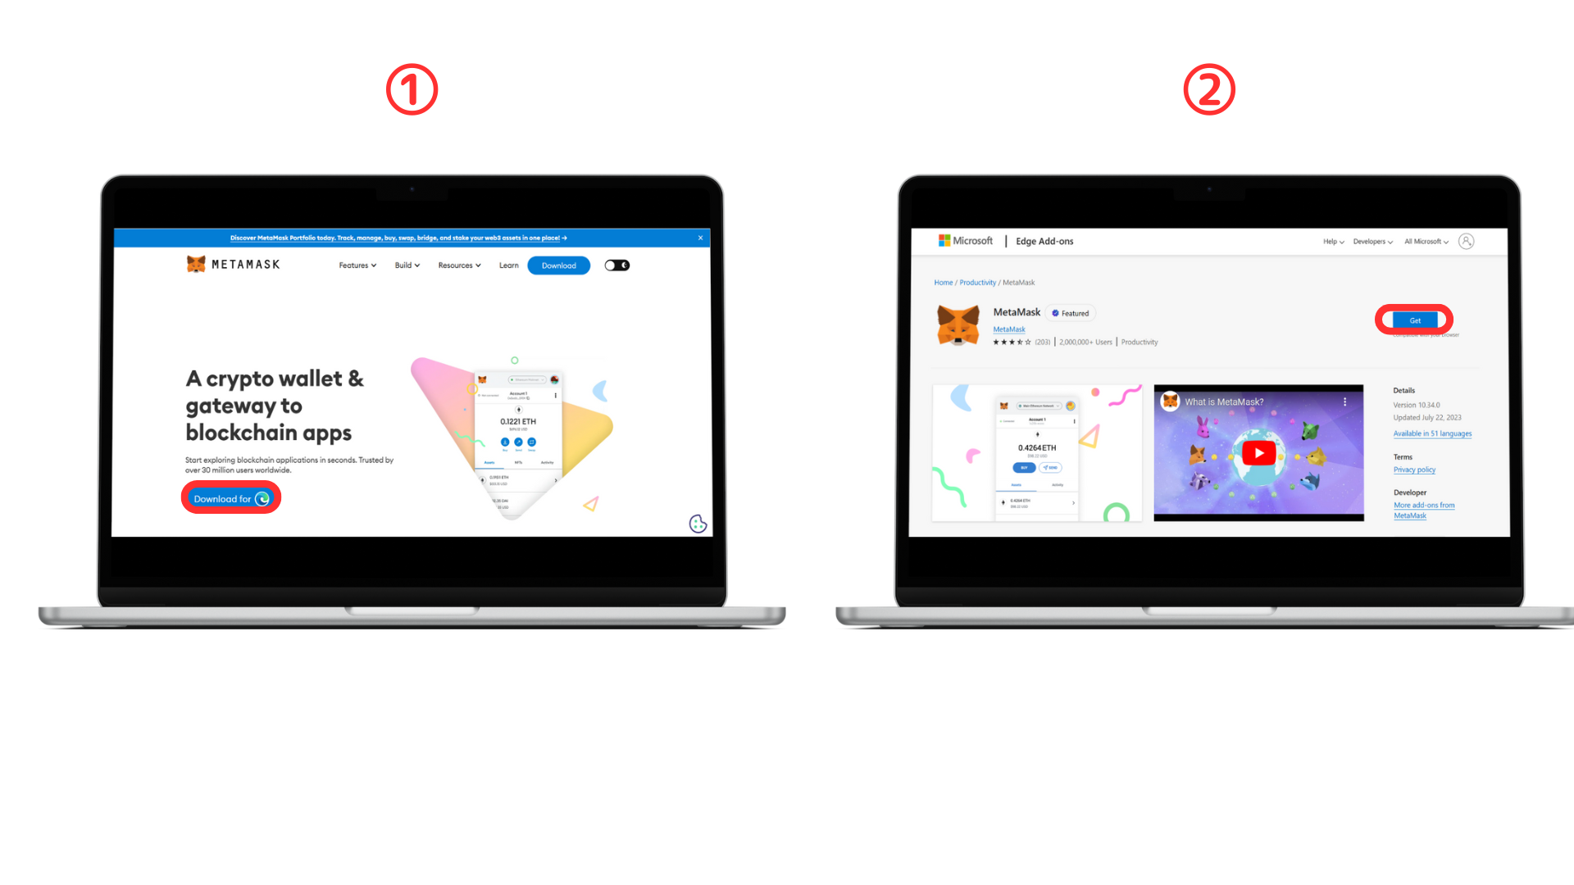
③單擊“添加擴展”
④檢查使用條款，然後選中復選框。
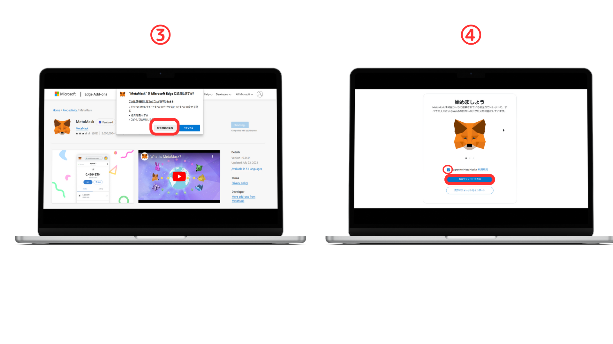
⑤檢查內容，然後單擊“我同意”
⑥輸入密碼，然後單擊“創建新錢包”
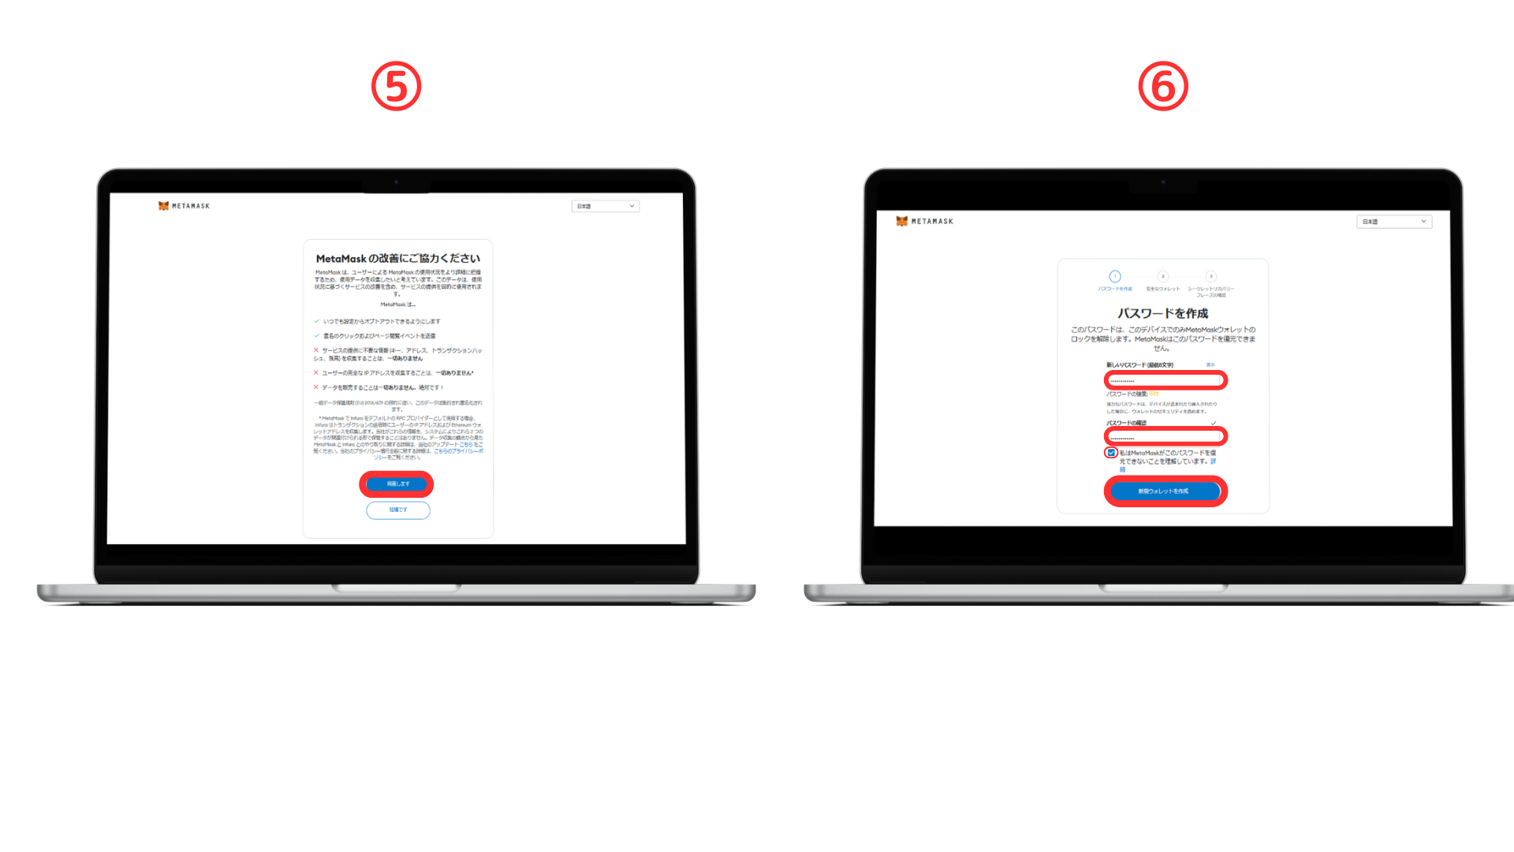
單擊“確保錢包的安全”
⑧單擊“發布秘密恢復短語”
※重要的
您絕不能告訴任何人有關秘密恢復短語。
按順序記下顯示的單詞，並將它們保持在安全的位置。
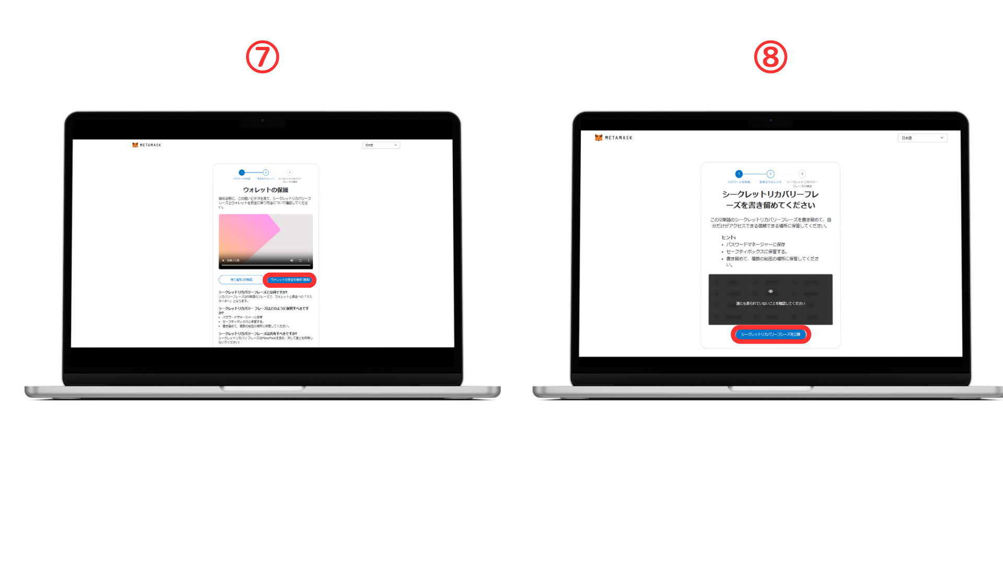
⑨輸入秘密恢復短語
⑩錢包創造完成
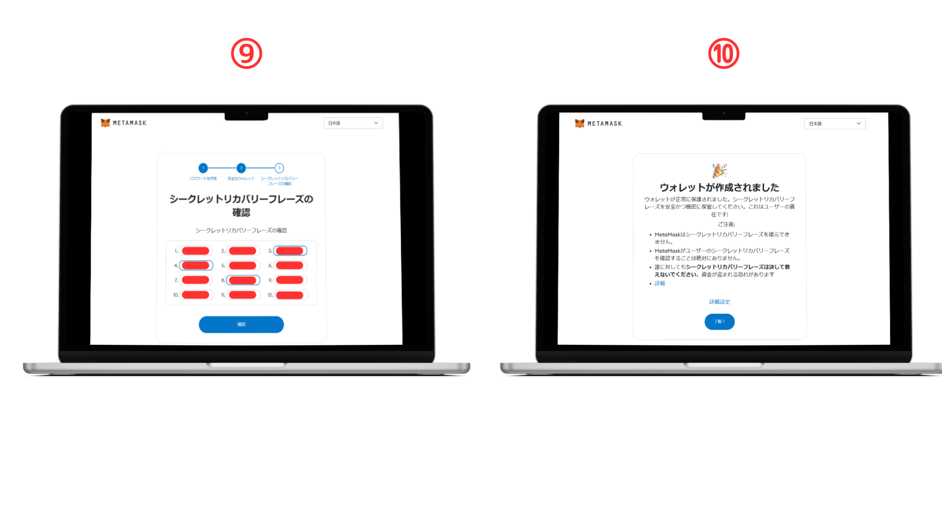
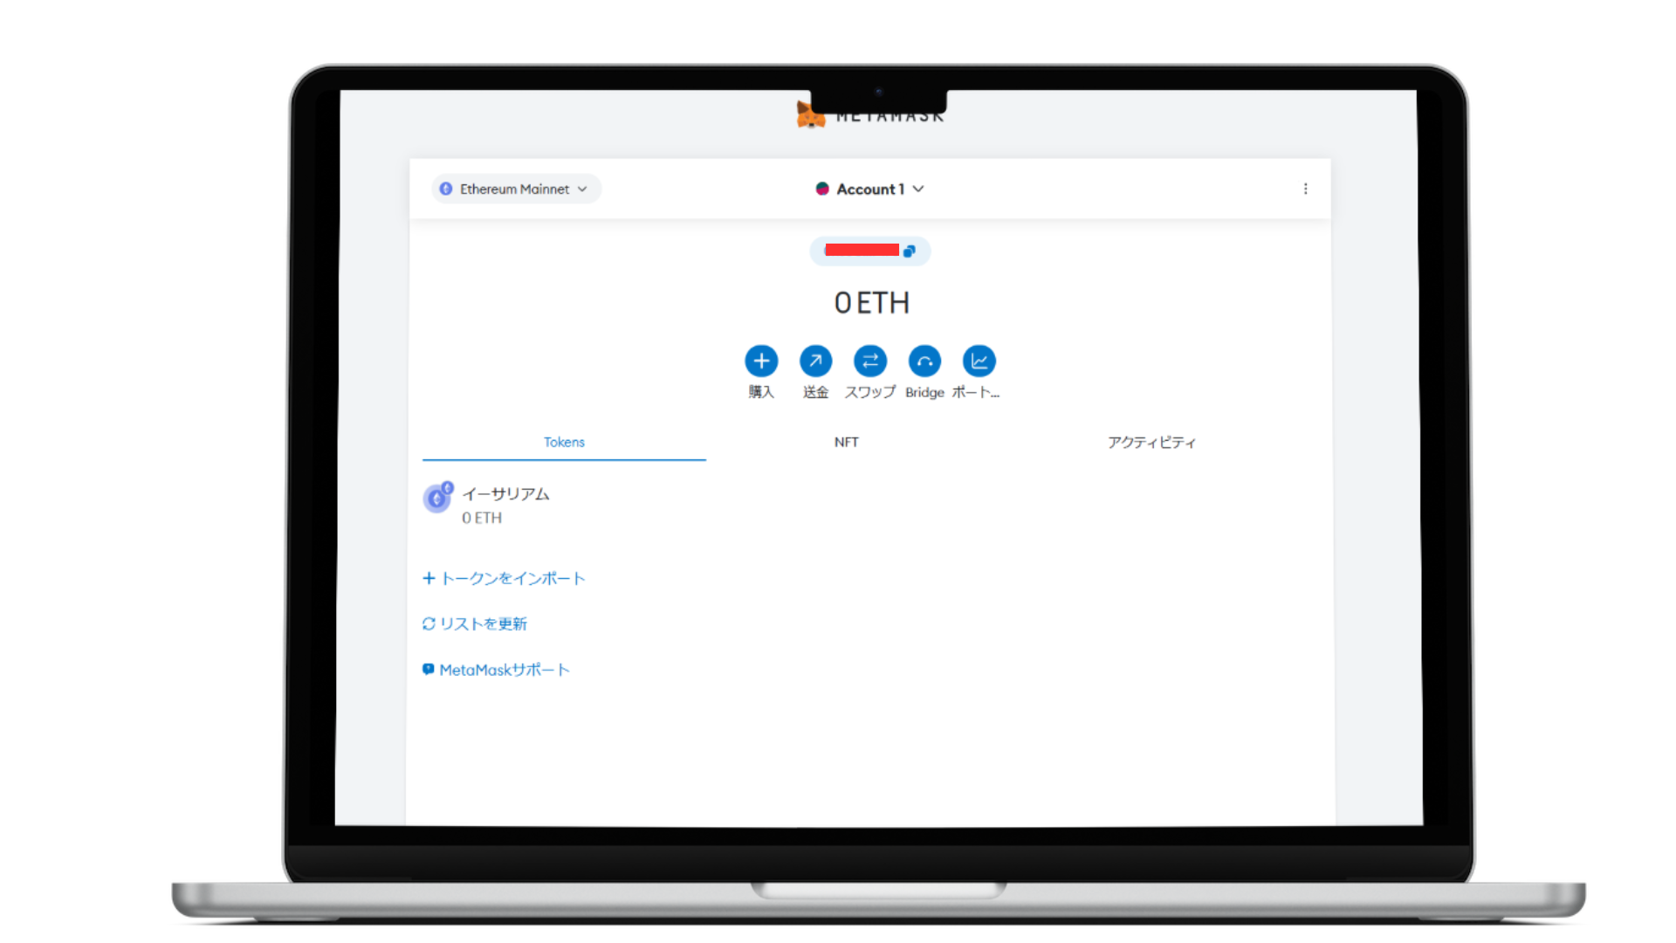
創建metAmask時的預防措施
通過使用Metamus，您可以輕鬆地管理和交易數字資產。但是，在享受便利的同時，有一些要點要注意。
秘密恢復短語的存儲
正如我在到目前為止的解釋中多次提到的那樣，存儲秘密恢復短語非常重要。
失去這將使您無法訪問錢包並丟失資產。
另外，通過其他人知道，有未經授權訪問的風險，因此請確保盡量不要將其洩露給他人。（Skusho是NG）
使用官方網站和應用
互聯網上有許多假網站和應用程序。
下載和安裝元口罩時，請確保使用官方網站或App Store。
概括
這是此內容的摘要。
錢包的定義
該錢包是用於保存和管理虛擬貨幣的“數字錢包”。
metamask
metamask就像一個數字錢包，是安全使用和使用數字資產的工具。它得到了許多用戶的支持。
創建過程
詳細介紹了在PC和智能手機上創建元掩碼的過程。該過程包括下載，安裝和秘密恢復短語設置。
很重要的一點
當使用元評分時，有預防措施，例如存儲秘密恢復短語的重要性以及使用官方網站和應用程序的重要性。

